
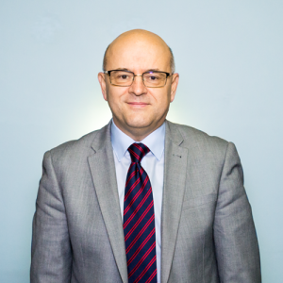
Prof. Univ. Dr. Mircea Radu GEORGESCU

Date de contact:
Email: mirceag@uaic.ro
Telefon: 0232.201.587
Birou: Universitatea "Alexandru Ioan Cuza" din Iași, B-dul Carol I, nr. 22, FEAA, B-304
Pagină coordonator: link

Teme propuse:
- Tehnologii pentru învățarea asistată de calculator
- Integrarea Noilor Tehnologii Informaționale și Comunicaționale în sistemele informatice de tip e-government
- Impactul aplicațiilor mobile asupra mediului de business
- Exploatarea inteligenței artificiale generative pentru eficiență în ecosistemele digitale automatizate Web 3.0
- Eficientizarea transformării digitale cu ajutorul inteligenței artificiale generative
- Impactul inteligenței artificiale în managementul proiectelor IT
- Transformarea digitală a fluxurilor administrative în învățământul superior: migrarea către soluții cloud
- Transformarea digitală în educația preuniversitară: impactul tehnologiei asupra performanței elevilor și profesorilor
- Digital Twins în educație: modelarea virtuală a performanței elevilor și personalizarea procesului de învățare
- Optimizarea analizei datelor medicale pentru îmbunătățirea proceselor decizionale în domeniul sănătății
- Fundamentarea teoretică și economică a asigurărilor bazate pe abonament versus asigurările tradiționale și rolul aplicațiilor IT

